Stress blandt studerende (Makkerpar 1) - Arbejdsspørgsmål:

- Studér diagrammerne + den tilhørende tekst s. 1 samt (Cohens) Perceived Stress scale på s. 2 grundigt.
- Beskriv undersøgelsens formål, metode og resultater med fokus på gruppen 16-24 år. Inddrag (Cohens) Perceived stress scale (spørgeskemaet om stress), som er brugt i undersøgelsen.
- Vurdér undersøgelsen i forhold til validitet og reproducerbarhed.
Fra den Nationale sundhedsprofil 2021:
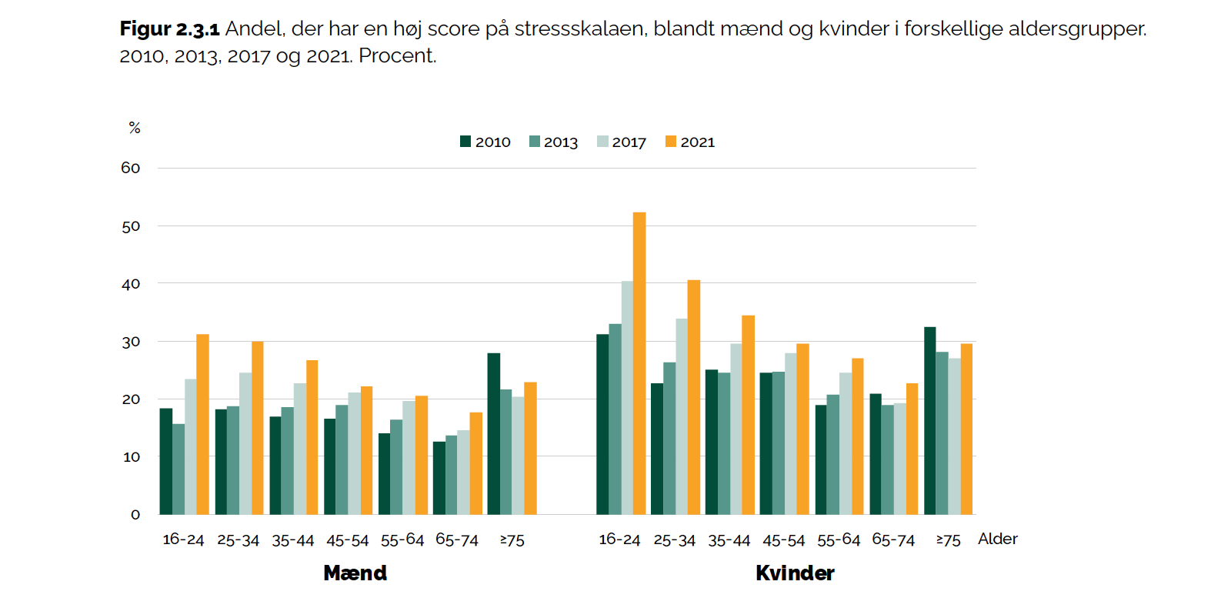

Stressniveau er i denne undersøgelse målt ved Cohens Perceived Stress Scale (PSS – se næste side), som er en valideret stressskala (10, 11). PSS indeholder 10 spørgsmål, der handler om, i hvilket omfang svarpersonen inden for de seneste fire uger har oplevet sit liv som uforudsigeligt, ukontrollerbart eller belastende, samt om han eller hun føler sig nervøs eller stresset. Skalaen går fra 0 til 40 og skal aflæses på følgende måde: jo højere score, desto højere grad af oplevet stress.

  - Info om hvordan stress inddeles ift. score
Individual scores on the PSS (perceived stress scale) can range from 0 to 40 with higher scores indicating higher perceived • stress. ► Scores ranging from 0-13 would be considered low stress. ► Scores ranging from 14-26 would be considered moderate stress. ► Scores ranging from 27-40 would be considered high perceived stress.

